Agenda Educativa Jardim Botânico da Universidade de Coimbra
Temas permanentes -consultar/retirar formulário:
www.uc.pt/jardimbotanico

Temas sazonais – Junho e Julho 2010
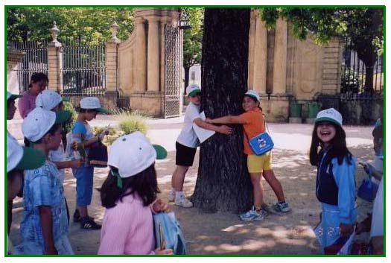
ACÇÃO:
Visita – Ateliê Celebração dos dias 1 e 5 de Junho: Semana “Da Criança ao Ambiente”
TEMA: Descobrindo a Natureza!
PÚBLICO -ALVO: 1º e 2º Ciclo.
OBJECTIVOS E CONTEÚDOS: sensibilizar as crianças para a Natureza e para o seu conhecimento e entendimento. Conhecer para preservar!
AO JARDIM VEM EXPLORAR E NÓS VAMOS AJUDAR
COM ATENÇÃO E DESTREZA VAIS APURAR A ESPERTEZA
COM PLANTAS VAMOS JOGAR E NOVIDADES GANHAR
QUEM OLHO VIVO TIVER AINDA MAIS VAI APRENDER!
DATA E HORÁRIO: 31 de Maio a 4 Junho, dias úteis, em horário a combinar. Carece de marcação prévia até dia 24 de Maio. Nº PARTICIPANTES: mínimo de participantes: 6+1 adulto / máximo de participantes: 1 turma + 2 adultos. DURAÇÃO: 90m. PREÇO: 2€ / por participante. MARCAÇÕES/ORGANIZAÇÃO: Gabinete do Jardim Botânico (junto às estufas). Telef: 239 855 233 / 239 855 210 Fax: 239 855 211; jardim@bot.uc.pt; http://www.uc.pt/jardimbotanico/
NOTA: Em caso de as condições atmosféricas não permitirem a visita, a actividade realizar-se-á em sala.

ACÇÃO: visita guiada
TEMA: “A volta ao mundo em 80 minutos!”
PÚBLICO-ALVO: todos os públicos
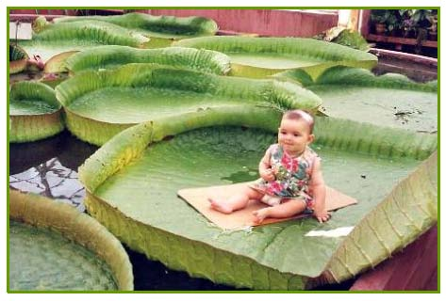
CONTEÚDO E OBJECTIVOS: Já entrou na selva tropical? Quer uma recordação do maior ser vivo do mundo? Quer sentir-se no rio Amazonas e ver o maior nenúfar do mundo? Conhece as plantas carnívoras? E o cafeeiro? Orquídeas e diferentes plantas, que caracterizam diferentes ambientes, muitas estórias..? e o jardim dos reis, para jogar às escondidas..? E a estátua da Botânica, anfitriã da estufa fria, que conta a história “A alga que queria ser flor”?... e o bambuzal, ambiente que nos transporta para zonas longíquas... experimente, no Jardim Botânico de Coimbra, a volta ao mundo em 80 minutos !
DATA E HORÁRIO: meses de Verão.
INSCRIÇÕES: carece de marcação prévia -Gabinete do Jardim, telef.: 239 855233/ Fax: 239 855211 OBSERVAÇÕES: concentração do público junto ao quiosque, no Portão dos Arcos.
………………………..
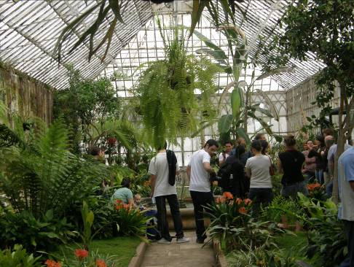
ACÇÃO: TEATRO NO JARDIM
TEMA: JARDIM BOTÂNICO EM PERIGO!
PÚBLICO-ALVO: Alunos do final do 1º ciclo ao final do ensino secundário.
OBJECTIVOS E CONTEÚDOS: Os visitantes do Jardim Botânico encontram um fotógrafo e jornalista que está a preparar uma reportagem sobre o próprio Jardim Botânico. Depois de o ajudarem nalgumas poses fotográficas são interrompidos pelo Dr. Palavreão, que os quer expulsar a todos, uma vez que é o novo proprietário do Jardim e pretende iniciar a requalificação urbana do espaço: cortar as árvores e construir apartamentos e shoppings. Nem com a ameaça da mediatização de tal plano o Palavreão cede, acabando por ser ele a ameaçar o jornalista com um processo em tribunal. O jornalista, porém, consegue que um outro tribunal funcione ali mesmo para decidir o futuro do Jardim Botânico. Os espectadores serão os juízes, os jurados e as testemunhas do caso. Palavreão defenderá o Progresso!, ou seja o seu plano imobiliário; o jornalista defenderá a preservação e o futuro do Jardim Botânico.

DATAS DE REALIZA
ÇÃO

Espectáculos: de 1 de Junho a 31 de Julho, sessões de quarta a sexta-feira, às 10h30 e 14h30; sessões de sábado e domingo às 15h30.
MARCAÇÕES/INFORMAÇÕES: Sessões sujeitas a marcação prévia de 20 pessoas no mínimo e 50 pessoas no máximo.
Gabinete do Jardim Botânico (junto às estufas). Telef: 239 855 233 / 239 855 210; Fax: 239 855 211. DURAÇÃO: 45 minutos PREÇO: 3,00 euros/participante. COLABORAÇÃO: CAMALEÃO E JARDIM BOTÂNICO 2010. …………………
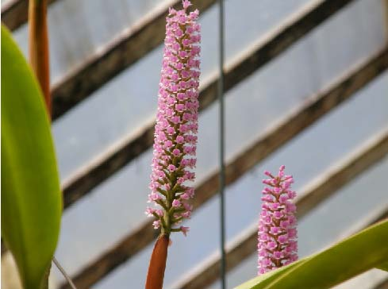

ACÇÃO: workshop TEMA: Orquídeas em Junho e Julho Público-Alvo: todos os públicos
Conteúdos e Objectivos: As orquídeas têm
polinizadores específicos e por isso raramente dão semente; a multiplicação vegetativa é
o processo de propagação indispensável para a manutenção destas espécies e da sua diversidade. Contribuindo para a conservação da biodiversidade desta família botânica, vamos iniciar, em ateliê, a aprendizagem de técnicas simples de propagação, diferentes fases e cuidados de cultivo destas plantas, a melhor forma para a sua preservação. Seguidamente haverá um percurso de apresentação das estufas do Jardim Botânico.
Horário do workshop, seguido de visita às estufas: sábados, 26 de Junho e 24 de Julho, 11h e 15h.
Lotação de cada sessão, por marcação prévia:
mínimo 6 até 25 pessoas/sessão. Carece de marcação prévia.
Local: Sala de actividades do Jardim Botânico. Preço: 3 €/participante.
Inscrições/Organização: Gabinete do Jardim Botânico. telef.: 239 855233; fax 239 855211.
……………………………………………
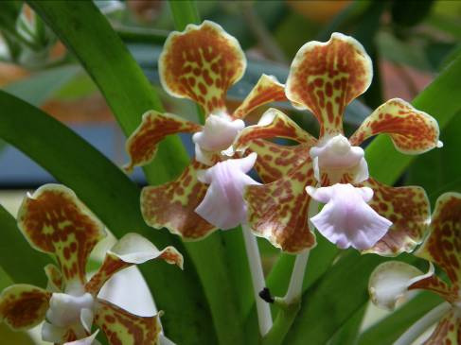
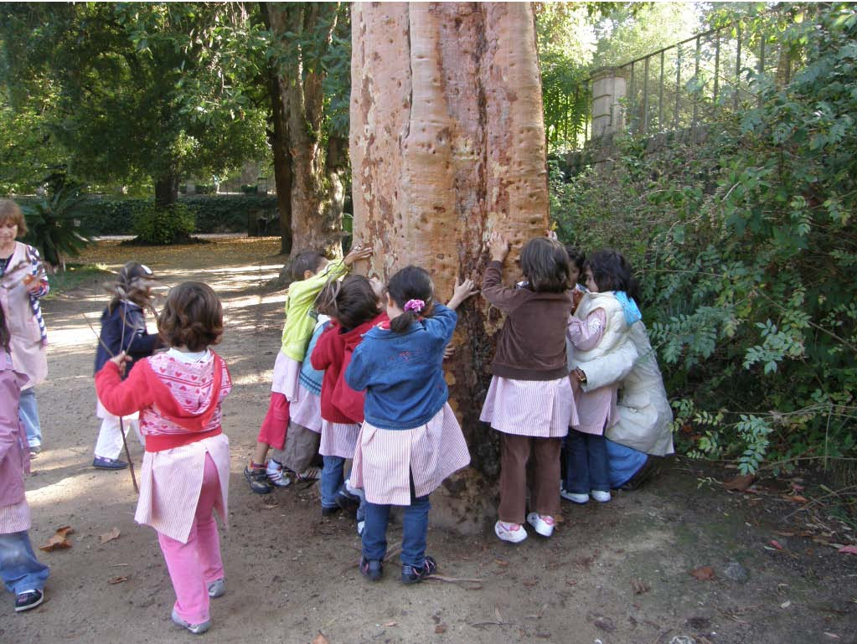
ACÇÃO: TEATRO NO JARDIM
TEMA: O TESOURO DO JARDIM
PÚBLICO-ALVO: Alunos da pré-escola ao 7º ano.
OBJECTIVOS:

• Científicos:
    - Sensibilizar para a importância das Plantas;
    - Transmitir conceitos gerais e curiosidades sobre plantas e ciclos da natureza (estações do ano);
    - Conhecer de forma lúdica a parte formal do Jardim Botânico;

• Competências sócio-afectivas:
    - Promover a participação activa do público/interactividade;
    - Estimular a cooperação e a criatividade.

CONTEÚDO:
Esta actividade inspirada no livro “A Floresta” de Sophia de Mello Breyner Andersen, integra conteúdos científicos da formação do Serviço Educativo do JBUC pela Dra. Ana Cristina Tavares. Usa a linguagem da performance teatral e métodos de educação não-formal, com jogos e dinâmicas de grupo que envolvem activamente o público na estória.
Partindo de analogias entre a Floresta de Andersen e o Jardim Botânico, quatro personagens guiam um percurso na demanda do tesouro escondido! O senhor jardineiro recebe o grupo de visitantes no jardim. Simpático, ele é curioso, quer saber mais sobre os jovens visitantes e também partilhar alguns segredos sobre o jardim. O jardineiro e o grupo encontram Violeta, a menina que vive ali. Será que conseguem ajudar Violeta a encontrar um duende? O/a duende conhece muitos mistérios da Natureza, nomeadamente sobre o mundo das Plantas, que quer partilhar com a Violeta e os seus amigos. Este ser guarda um tesouro que só pode mostrar a quem de coração puro for! Os visitantes devem ajudar o Doutor Nicolau nas suas experiências fantásticas. Só assim vão todos ter acesso ao tesouro do jardim...
DATAS DE REALIZAÇÃO
Espectáculos: durante os meses de Junho e Julho, datas a combinar; sessões às 10h e às 14h30.
MARCAÇÕES/INFORMAÇÕES: Sessões sujeitas a marcação prévia de 25 pessoas no mínimo e 50 pessoas no máximo.
Gabinete do Jardim Botânico (junto às estufas). Telef: 239 855 233 / 239 855 210; Fax: 239 855 211. DURAÇÃO: 45 minutos PREÇO: 3,00 euros/participante.
COLABORAÇÃO: Ana Mónica, João Duarte e Raquel Lopes -projectos de cultura e ciência/ensaios para o Jardim Botânico de Coimbra.
………………………

AC
ÇÃO
: Actividades art
ísticas, culturais e criativas para crian
ças na
s

férias do Verão TEMA: Férias Criativas no Jardim Botânico PÚBLICO-ALVO: Crianças dos 6 aos 10 anos.
OBJECTIVOS:
- Promover a educação através da arte com base numa metodologia expressiva, integrando diversas áreas do saber e do pensamento;
- Desenvolver a criatividade e a sensibilidade artística;
- Promover a auto valorização da criança e a qualificação adquirida pela aprendizagem artística.
- Criar hábitos de leitura e interesse pela arte e cultura em geral;
- Transmitir valores sociais, educar para a cooperação, solidariedade e para uma cidadania activa e responsável (que inclua conceitos tais como o respeito pelo próximo e a protecção do património e do ambiente);
- Fomentar a sociabilização e o bem-estar físico, psíquico de cada criança, num espaço educativo de convívio e de participação activa em grupo.

CONTEÚDOS: Literatura, Cultura Geral, Expressão Plástica, Expressão Musical, Dança, Expressão corporal, Expressão Dramática, Teatro, Fotografia, Ecologia, Solidariedade, Assembleia.
DATA E HORÁRIO: 21 de Junho a 30 de Julho, dias úteis, das 9h–13h e das 14h30–18h30 (possibilidade de permanecer no Jardim Botânico durante o período de almoço).
Nº DE PARTICIPANTES: 12 a 16 participantes.
INFORMAÇÕES/MARCAÇÕES: 919191360 /967770467/ 965839997 / feriascriativas@gmail.com; http://feriascriativas.blogspot.com/
COLABORAÇÃO: Joana Gonçalves – designer, assistente social, professora de música do 1º ciclo (formação em violoncelo pelo conservatório), formação em dança. Susana Agostinho – psicóloga, professora de expressão artística do 1º ciclo (formação em expressão dramática).
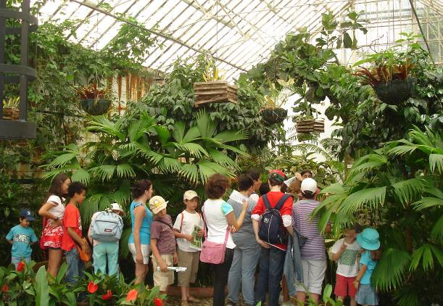
………………………….

JARDIM BOTÂNICO DA UNIVERSIDADE DE COIMBRA
HORÁRIO DAS VISITAS: das 912 h e 1417 h. DURAÇÃO: as visitas guiadas têm duração aproximada de uma hora. GRUPO: mínimo 6 e máximo de 2025 pessoas; é requerida a presença de pelo menos 1 adulto por grupo (10 crianças), que será o responsável durante toda a visita.
BILHETES (visitas guiadas) | DIAS ÚTEIS | FERIADOS E FIM DE SEMANA
Normal | 2 € | 4 €
Estudantes/Adultos c/ mais de 65 anos | 1,5 € | 3 €
Grupos de crianças até 6 anos | 8 €/ h | 16 €/ h
Visita-atelier/Peddy-paper/Workshop | 2 € | 4 €
Visita-aniversário (15:30-17:30h, mín. 10-máx. 20) | 2,5 € | 5 €

TEMA DE VISITA GUIADA (OBRIGATÓRIO RESERVA PRÉVIA PELO TELEFONE 239 855 233), ASSINALAR APENAS UM TEMA:
À DESCOBERTA DO MUNDO DAS PLANTAS (GENÉRICO)
BIODIVERSIDADE, EXTINÇÃO, CONSERVAÇÃO E SUSTENTABILIDADE (ex. banco de sementes)
ECOSSISTEMAS, ADAPTAÇÕES E RELAÇÕES INTERESPECÍFICAS/ECOMATA (ex. plantas carnívoras)
EVOLUÇÃO E CLASSIFICAÇÃO DOS GRANDES GRUPOS VEGETAIS / A ALGA QUE QUERIA SER FLOR
AS FAMÍLIAS BOTÂNICAS
RECORDISTAS NO JARDIM BOTÂNICO: VENHA (RE)CONHECÊ-LAS
A HISTÓRIA DO JARDIM BOTÂNICO
PASSEIOS NA MATA DO BOTÂNICO
A VOLTA AO MUNDO EM 80 MINUTOS (VERÃO)
AS PLANTAS AROMÁTICAS E MEDICINAIS
PUB (PLANTAS UTILIZADAS EM BEBIDAS)
OUTRO TEMA /ACTIVIDADE:

NÍVEL ESCOLAR |  | Nº ALUNOS:
ALUNOS COM NECESSIDADES ESPECIAIS (ESPECIFICAR):

DEPOIS DE PREENCHIDO ENVIAR, POR FAVOR, POR FAX OU POR CORREIO PARA:
Prof. Doutora Helena Freitas Jardim Botânico da Universidade de Coimbra Departamento de Botânica
Calçada Martim de Freitas | 3001-455 Coimbra | Fax: 239 855 211
ATENÇÃO: Em caso de desistência ou atraso superior a 30 minutos, o responsável deverá contactar com o Jardim Botânico (239 855 233/239 855 210), sem o que a visita ficará anulada. Mais informações: jardim@bot.uc.pt; http://www.uc.pt/jardimbotanico
ESCOLA/GRUPO:
MORADA:
CÓDIGO POSTAL:
TELEFONE: |  | FAX:
PROFESSOR/ADULTO RESPONSÁVEL:
TELEMÓVEL: |  |  |  | Email:

